1. 列表标签，表格标签要按规范嵌套：

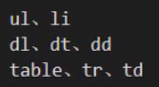

1. 块标签可以嵌套内联标签：

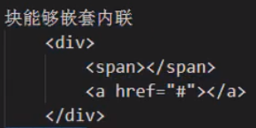

1. 块标签不一定能嵌套块标签：
   1. 例如div标签可以嵌套其他标签，p标签不能嵌套div标签：

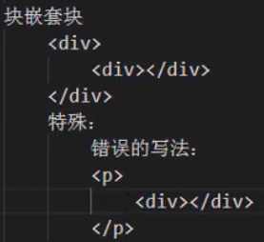

1. 内联标签绝大多数情况不能嵌套块标签，但a标签可以：

